**Il testo in rosso deve essere eliminato e non si deve formattare, si formatti solo il testo scritto in nero seguendo le istruzioni (in rosso) riportate in fondo.**

**Bucatini All’amatriciana**

Tempo occorrente: 20 minuti

Livello: facile

Ingredienti per quattro persone:

400 gr di bucatini

150 gr di guanciale ben stagionato

300 gr di pomodoro a pezzettini in barattolo

40 gr di pecorino grattugiato

Mezza cipolla

Olio

peperoncino

sale quanto basta

Preparazione

Mettete l‘acqua di cotura della pasta sul fuoco. Tagliate il guanciale a cubetti é sminuzzate la cipola. In una padella antiaderente fate dorare il guanciale in poco d’ olio. Unite la cipolla, il peperoncino e lasciate cuoccere per alcuni minuti, finche la cipolla inizia a imbiondire. Versate il pomodoro a pezzetti, regolate il sale e fate cuocere a fuoco basso. Nel frattempo fate cuocere i bucatini. Scolate i bucatini al dente versandoli sulla padella, aggiungere il pecorino e rimestate bene.

Buon appetito

1. Impostare i margini della pagina ai valori riportati di seguito:

superiore 2,5 inferiore 2 destro 2 sinistro 2;

Con Word (Microsoft) - Cliccare su Layout  quindi su Margini 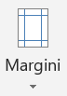 ed infine su Margini personalizzati ed impostare i margini come specificato

1. Impostare come centrato “Bucatini alla matriciana”, tipo di carattere Times New Roman, dimensione del carattere 20, grassetto e colore rosso;

Con Word (Microsoft) - Selezionare “Bucatini alla matriciana” cliccare su Home  quindi nella sezione del menu:

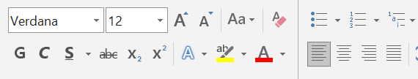

cercare  per impostare il tipo di carattere e la dimensione

cercare e cliccare l’icona in evidenza  (Allinea al centro) cercare e cliccare l’icona  cercare ed usare l’icona  per impostare il colore a rosso

1. Impostare con un elenco puntato personalizzato a scelta da “400gr di bucatini” a “sale quanto basta”

Con Word (Microsoft) - Selezionare da “400gr di bucatini” a “sale quanto basta” cliccare su Home quindi nella sezione del menu:



sul triangolino con la punta verso il basso dell’icona  quindi cliccare suquindi nella finestra che apparirà cliccare sul pulsante con la scritta Simbolo… 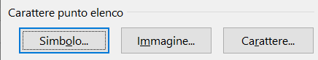 e scegliere un simbolo a piacere

1. Selezionare “Preparazione” ed impostare con la dimensione carattere 14 e grassetto
2. Correggere gli errori presenti nel testo

Con Word (Microsoft) – Cliccare su **Revisione** quindi sull’icona 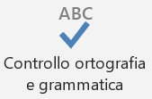 quindi effettuare le correzioni indicate

1. Selezionare il testo dopo “Preparazione” fino a “Buon appetito” ed impostarlo come giustificato

Con Word (Microsoft) - Selezionare il testo da dopo la parola “Preparazione” a prima della parola “Buon appetito” cliccare su Home quindi sul quadratino alla destra di Paragrafo  si aprirà una finestra che consentirà di impostare spaziatura prima 0, dopo 6, interlinea 1,5 righe

1. Allineare “Buon appetito” a destra